МУНИЦИПАЛЬНОЕ БЮДЖЕТНОЕ ОБЩЕОБРАЗОВАТЕЛЬНОЕ УЧРЕЖДЕНИЕ

«АЗИМОВО-КУРЛЕБАШСКАЯ НАЧАЛЬНАЯ ШКОЛА-ДЕТСКИЙ САД»

КАМСКО-УСТЬИНСКОГО МУНИЦИПАЛЬНОГО РАЙОНА РТ

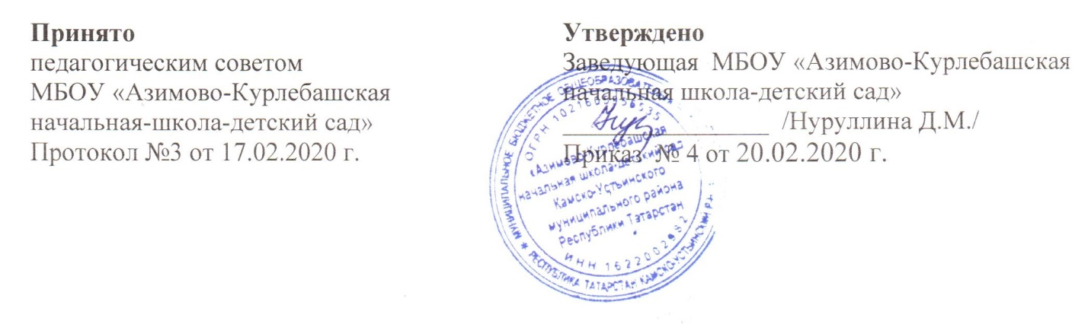

ПОЛОЖЕНИЕ
о рабочей программе учебных курсов и предметов МБОУ «Азимово-Курлебашская начальная школа-детский сад» Камско-Устьинского района РТ

1. Общие положения
1.1 Настоящее Положение разработано в соответствии с пунктом 9 статьи 2, пунктом 5 статьи 12 Федерального закона от 29.12.2012 г. №273-ФЗ «Об образовании в Российской Федерации»,Федеральным государственным образовательным стандартом начального общего образования.
1.2 Рабочая программа (далее – Программа) - нормативный документ, определяющий объем, порядок, содержание изучения и преподавания учебной дисциплины, основывающийся на государственном образовательном стандарте (федеральном и региональном компонентах, компоненте образовательного учреждения).
1.3 Рабочие программы разрабатывается каждым учителем самостоятельно на один учебный год для каждого класса и хранятся у учителей.
- Цели и задачи разработки рабочей программы
2.1 Цель рабочей программы – создание условий для планирования, организации и управления образовательным процессом по определенной учебной дисциплине (образовательной области), систематизация и упорядочение написания тематического планирования, реализации учебного плана и требований государственного стандарта образования.
Задачи рабочей программы:
- дать представление о практической реализации компонентов государственного образовательного стандарта при изучении конкретного предмета (курса);
- конкретно определить содержание, объем, порядок изучения учебной дисциплины (курса) с учетом целей, задач и особенностей учебно-воспитательного процесса образовательного учреждения и контингента обучающихся.
- Структура рабочей программы
3.1 Рабочая программа имеет следующая структура:
  - титульный лист;
  - пояснительная записка;
  - учебно-тематическое планирование;
  - содержание программы;
  - календарно-тематическое планирование;
  - требования к уровню подготовки учащихся, обучающихся по данной программе;
  - критерии оценивания учащихся;
  - литература и средства обучения, в том числе электронные образовательные ресурсы;
  - дополнительная литература – сборники контрольных работ и тестов.
- Порядок разработки рабочей программы
4.1 Рабочая программа составляется учителем, дополнительного образования по определенному учебному предмету или курсу (дополнительного образования) на учебный год или ступень обучения.
4.2 Проектирование содержания образования на уровне отдельного учебного предмета (курса) осуществляется индивидуально каждым учителем в соответствии с уровнем его профессионального мастерства и авторским видением дисциплины (образовательной области).
- Оформление рабочей программы
5.1 На титульном листе рабочей программы указывается:
  - Полное наименование образовательного учреждения;
  - Грифы рассмотрения и утверждения рабочей программы с указанием протоколы и даты рассмотрения на заседании методического объединения учителей, ФИО руководителя методического объединения учителей, заведующей образовательногоучреждения.
ФИО учителя-составителя рабочей программы с указанием должности и квалификации.
  - Год составления рабочей программы.
5.2 Пояснительная записка включает в себя сведения:
- Об учебной программе (примерная ) с указанием наименования, автора и года издания, на основе которой разработана рабочая программа.
- О количестве учебных часов, на которое рассчитана рабочая программа, в т.ч. количество часов для проведения контрольных,, экскурсий, проектов .
- Об используемом учебно-методическом комплекте и дополнительной литературе по форме: название учебника, класс, ФИО автора, издательство, год издания (аналогично дополнительная литература). Учебно-методический комплект состоит из учебника, рабочей тетради, тетради для контрольных работ, атласа, контурной карты и др. согласно перечню учебников, утвержденным приказом МО РФ. Дополнительная литература – сборники контрольных работ и тестов).
5.3. Календарно-тематическое планирование включает в себя следующие разделы:
- №- номер урока. Применяется сплошная нумерация уроков с целью показать соответствие в количестве часов рабочей программы и учебного плана.
- Наименование раздела программы.
- Тема урока. Одна тема может быть рассчитана на 1 урок.
- Количество часов.
- Элементы содержания. (Характеристика деятельности учащихся или виды учебной деятельности).
- Планируемые результаты освоения материала.
- Домашнее задание
- Дата проведения. При составлении календарно-тематического планирования дата проведения урока планируется, а при проведении и заполнении классного журнала делается запись фактического проведения урока. Необходимое требование: совпадение фактического проведения и записи в классном журнале.
Включение дополнительных форм работы по усмотрению учителя.
- Порядок утверждения рабочей программы
Рабочая программа утверждается ежегодно в начале учебного года (до 1 сентября текущего года) приказом заведующей образовательного учреждения.

